

**COMISIÓN SEMILLERITO Y/O SEMILLERO**

**Pequeños Guardianes, para un mundo mejor.**

**Objetivo 6:** Agua limpia y saneamiento

*Construyendo un mundo donde el agua sea un derecho, no un privilegio*

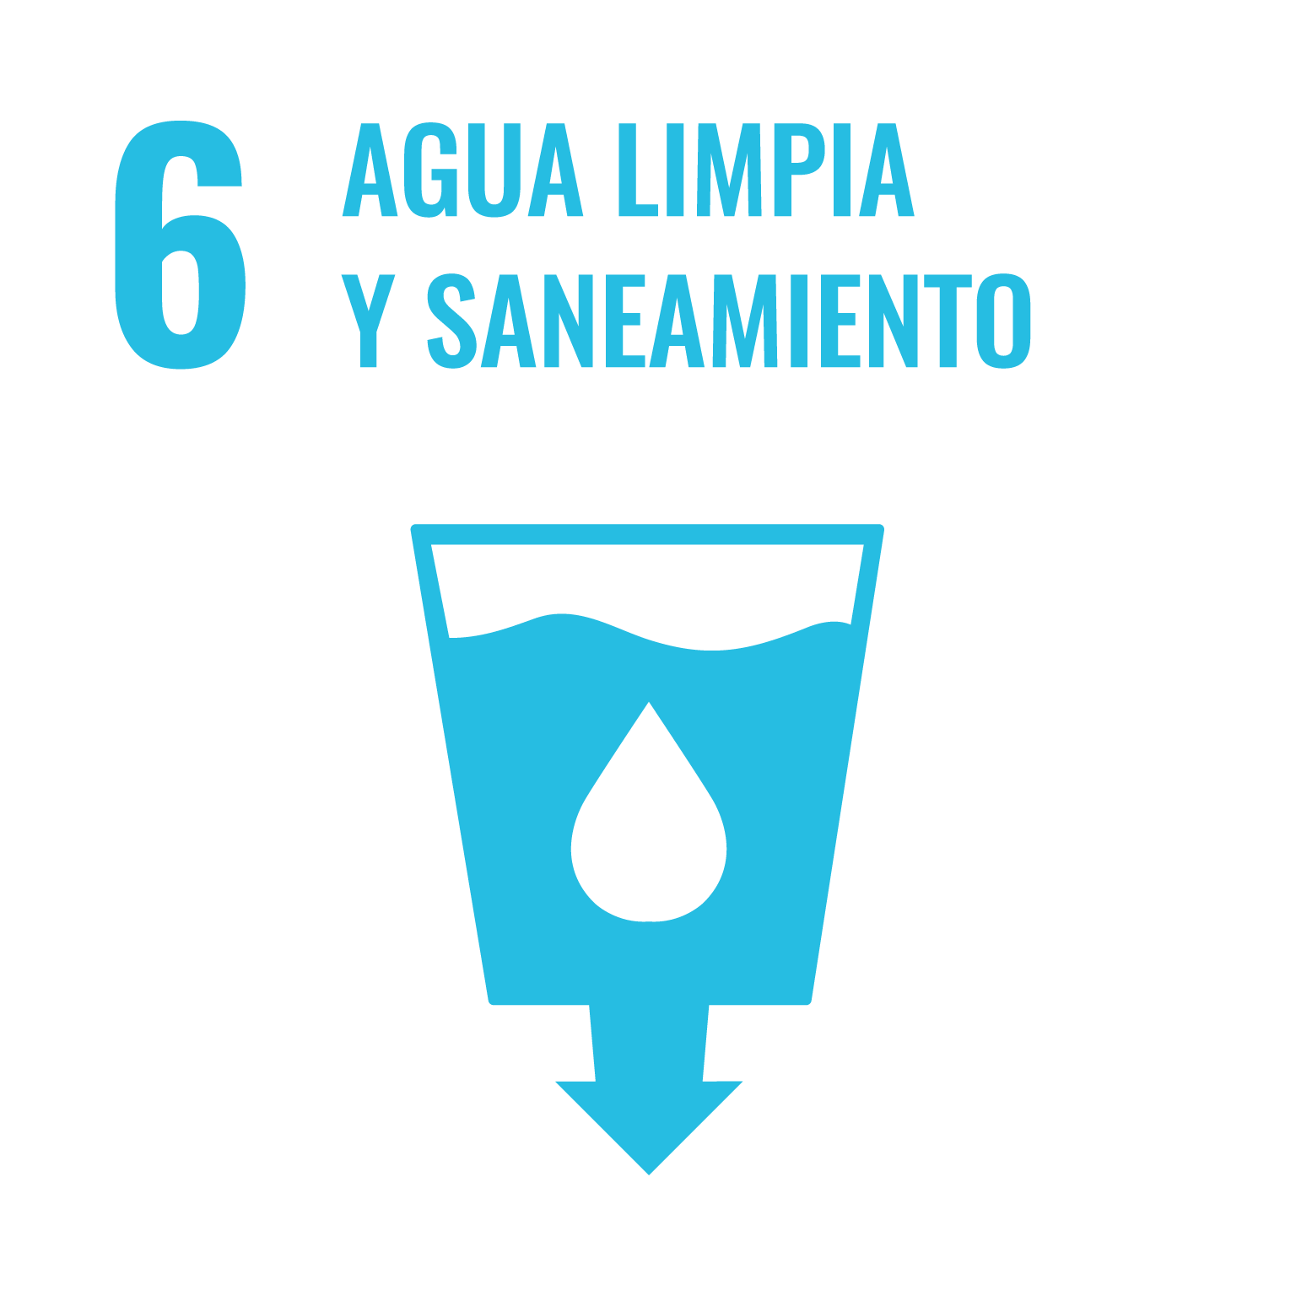

Grado 3º (301)

1. **Objetivo General:**

* Crear espacios de reflexión y análisis en torno a las problemáticas medioambientales de nuestro país, a la luz de los objetivos de los objetivos de desarrollo sostenible.

1. **Objetivos Específicos:**

* Desarrollar actividades que fomenten en los niños su interés por reconocer y problematizar la realidad de Colombia a la luz de los objetivos de desarrollo sostenible.
* Incentivar en los más pequeños el interés por participar en espacios de discusión en los cuales se establecen distintas actividades didácticas en pro fe desarrollar el pensamiento crítico de los estudiantes.
* Fomentar el conocimiento sobre el objetivo de desarrollo sostenible número seis, relacionado con el agua y el saneamiento, y motivar a los estudiantes a participar activamente en el debate sobre el tema
* Generar un espacio para que los estudiantes identifiquen y discutan problemáticas relacionadas con el agua y el saneamiento, promoviendo la creatividad y el trabajo en equipo
* Desarrollar soluciones creativas, que fomenten el pensamiento crítico de la colaboración entre estudiantes
* Realizar un debate que permitan los estudiantes, expresar y defender sus ideas sobre un tema específico
* Identificar y clasificar residuos que afectan al agua, promoviendo conciencia sobre la gestión de residuos y su impacto ambiental
* Demostrar cómo se contamina el agua y la dificultad de limpiarla, fomentando la reflexión sobre sobre la importancia de mantener el agua limpia
* Fomentar la conciencia sobre la importancia del agua, a través de un juego de error, desarrollando habilidades de trabajo en equipo y resolución de problemas

1. **Descripción de la población**

En la población en la que vamos a trabajar se encuentran en una edad entre los 7 a los 9 años lo cual nos proporciona un gran espacio de comprensión de los temas a desarrollar en esta comisión, además son estudiantes con muy buenas bases motrices como lo son la coordinación y el equilibrio buscan siempre trabajar en equipo con sus compañeros de una manera empática y de respeto haciendo así más efectiva la participación la escucha y la resolución de conflictos.

1. **Actividades Propuestas:**

**CRONOGRAMA DETALLADO DE ACTIVIDADES**

| TABLA 1 | | | | | | | | |
| --- | --- | --- | --- | --- | --- | --- | --- | --- |
| ACTIVIDAD DISCUSIÓN No. 1: Exploradores del Ciclo del Agua | | | | **LUGAR:**  **Salón de clases** | | | **Hora**  **inicio:** | **Hora finalización:** |
| 8:30 | 8:50 |
| Presentación de la actividad | | | | | | | | |
| Objetivo de la Actividad | | | Presentar a la mesa directiva y a los delegados presentes. También hacer que los estudiantes conozcan el objetivo de desarrollo sostenible numero 6 | | | | | |
| Material de Sensibilización  (Audio o Video) | | | <https://www.canva.com/design/DAGQZTbWsyA/OlfLR7vQ0HXmBf6dWDGnZw/edit?utm_content=DAGQZTbWsyA&utm_campaign=designshare&utm_medium=link2&utm_source=sharebutton> | | | | | |
| Durante esta actividad, utilizaremos diapositivas para presentar a los estudiantes el objetivo del debate que se analizará a lo largo de la sesión, además de establecer algunas pautas para  garantizar el cuidado del agua | | | | | | **RESPONSABLES** | | |
| Sara Aldana  Sara Castellanos | | |
| ACTIVIDAD | | **DESCRIPCIÓN:** | | | **DURACIÓN**  **(EN MINUTOS)** | **MATERIALES** | | |
| 1 | Bienvenida a los presentes | Se realizara la bienvenida a los delegados y se hará la debida presentación del presidente y vicepresidente. | | | 10 minutos | N/A | | |
| 2 | Llamada a lista | Hacer el debido llamado a lista, verificando la asistencia de todos los delegados. | | | 5 minutos | Formato de lista de asistencia | | |
| 3 | Normas | Presentarles a los estudiantes las diferentes normas establecidas durante la realización de la actividad. | | | 5 minutos | N/A | | |
| 4 | Presentación | Mediante diapositivas se realizara la explicación de cual es la función del ODS #6. | | | 10 minutos | Televisor, diapositivas | | |
| LOGROS O PRODUCTO ESPERADO: | | | | | | | | |
| Como logro se espera que los estudiantes conozcan más sobre el ODS #6 y obtenga cierta motivación para proseguir con la actividad | | | | | | | | |

| **TABLA 2** | | | | | | | | |
| --- | --- | --- | --- | --- | --- | --- | --- | --- |
| **ACTIVIDAD DISCUSIÓN No. 2:**  Lluvia de ideas | | | | **LUGAR:**  **Salón de clases** | | | **Hora**  **inicio:** | **Hora finalización:** |
| 8:50 | 9:20 |
| **Presentación de la actividad** | | | | | | | | |
| **Objetivo de la Actividad** | | | Generar ideas sobre la problemáticas relacionadas con el agua y saneamiento, también se busca fomentar la creatividad y el trabajo en equipo | | | | | |
| **Material de Sensibilización**  **(Audio o Video)** | | | <https://youtu.be/D9JKvs17_Qo?si=Kwc3g3cBsCxMiI5-> | | | | | |
| Los estudiantes se dividirán en grupos y tendrán 10 min para discutir y anotar problemáticas relacionadas con el agua y saneamiento. Luego, cada grupo compartirá sus ideas con el resto de la clases | | | | | | **RESPONSABLES** | | |
| Sara Aldana  Sara Castellanos | | |
| ACTIVIDAD | | **DESCRIPCIÓN:** | | | **DURACIÓN**  **(EN MINUTOS)** | **MATERIALES** | | |
| **1** | Discusión en grupos sobre problemática | Los estudiantes se dividirán en grupos pequeños para identificar y discutir las principales problemáticas relacionadas con el agua y saneamiento en su comunidad. | | | 15 minutos | N/A | | |
| **2** | Presentación de ideas por grupo | los estudiantes pondrán las problemáticas relacionadas con el agua, saneamiento que discutieron previamente. | | | 15 minutos | N/A | | |
| LOGROS O PRODUCTO **ESPERADO:** | | | | | | | | |
| Al finalizar la sesión, los estudiantes habrán identificado al menos tres problemáticas relacionadas con el agua y saneamiento. | | | | | | | | |

| **TABLA 3** | | | | | | | | |
| --- | --- | --- | --- | --- | --- | --- | --- | --- |
| **ACTIVIDAD DISCUSIÓN No. 3:**  Comisión de soluciones | | | | **LUGAR:**  **Salón de clases** | | | **Hora**  **inicio:** | **Hora finalización:** |
| 9:20 | 9:45 |
| **Presentación de la actividad** | | | | | | | | |
| **Objetivo de la Actividad** | | | Desarrollar soluciones creativas para las problemáticas discutidas, para también fomentar el pensamiento crítico y la colaboración | | | | | |
| **Material de Sensibilización**  **(Audio o Video)** | | | [**k**](https://youtu.be/srLTnHym0CA?si=6dCMzemMT9s5sG0k)[https://youtu.be/srLTnHym0CA?si=6dCMzemMT9s5sG0](https://youtu.be/srLTnHym0CA?si=6dCMzemMT9s5sG0k) | | | | | |
| Los estudiantes se reunirán en sus grupos nuevamente y tendrán 15 minutos para crear soluciones a las problemáticas identificadas. Luego, cada grupo presentará sus soluciones al resto de la clase. | | | | | | **RESPONSABLES** | | |
| Sara Aldana  Sara Castellanos | | |
| ACTIVIDAD | | **DESCRIPCIÓN:** | | | **DURACIÓN**  **(EN MINUTOS)** | **MATERIALES** | | |
| **1** | Reunión en grupos (4 grupos de 5 estudiantes)para crear soluciones | Los estudiantes se reunirán nuevamente en sus grupos pequeños, y tendrán 15 minutos para generar ideas creativas y proponer soluciones a las problemáticas identificadas previamente. | | | 15 minutos | N/A | | |
| **2** | Presentación de soluciones | Cada grupo tendrá la oportunidad de exponer sus propuestas al resto de la clase | | | 10 minutos | N/A | | |
| LOGROS O PRODUCTO **ESPERADO:** | | | | | | | | |
| se espera que los estudiantes hayan propuesto al menos dos soluciones creativas para cada problemática discutida, lo que generaría crítico y un buen trabajo en equipo | | | | | | | | |

| **TABLA 4** | | | | | | | | |
| --- | --- | --- | --- | --- | --- | --- | --- | --- |
| **ACTIVIDAD DISCUSIÓN No. 4:**  Debate | | | | **LUGAR:**  **Salón de clases** | | | **Hora**  **inicio:** | **Hora finalización:** |
| 9:45 | 10:15 |
| **Presentación de la actividad** | | | | | | | | |
| **Objetivo de la Actividad** | | | Realizar un debate estructurado sobre un tema en específico relacionado con el agua y saneamiento, fomentando la expresión de ideas y el respeto por las opiniones ajenas. | | | | | |
| **Material de Sensibilización**  **(Audio o Video)** | | | <https://youtu.be/su6uMaHRVuE?feature=shared> | | | | | |
| Se seleccionará un tema en específico para que así los estudiantes puedan debatir creando argumentos para el debido debate | | | | | | **RESPONSABLES** | | |
| Sara Aldana  Sara Castellanos | | |
| ACTIVIDAD | | **DESCRIPCIÓN:** | | | **DURACIÓN**  **(EN MINUTOS)** | **MATERIALES** | | |
| **1** | Preparación de argumentos | Los estudiantes tendrán un tiempo de 15 minutos para desarrollar y estructurar sus argumentos sobre un tema específico relacionado con el ODS#6 . | | | 15 minutos | N/A | | |
| **2** | Debate entre delegados | Se realizar un debate con el fin de que los estudiantes compartan sus argumentos previamente realizados. | | | 15 minutos | N/A | | |
| LOGROS O PRODUCTO **ESPERADO:** | | | | | | | | |
| Al final la sesión se espera que los estudiantes hayan participado en un debate y aprendió a presentar y defender sus ideas. | | | | | | | | |

| **TABLA 5** | | | | | | | | |
| --- | --- | --- | --- | --- | --- | --- | --- | --- |
| **ACTIVIDAD DISCUSIÓN No. 5:**  Cierre del debate | | | | **LUGAR:**  **Salón de clases** | | | **Hora**  **inicio:** | **Hora finalización:** |
| 10:15 | 10:45 |
| **Presentación de la actividad** | | | | | | | | |
| **Objetivo de la Actividad** | | | Reflexionar sobre lo aprendido durante el debate e identificar acciones que pueden tomar para ayudar | | | | | |
| **Material de Sensibilización**  **(Audio o Video)** | | | <https://youtu.be/NVGNfMPxYN0?si=Lo6lXc46XFyKqjgp> | | | | | |
| Los estudiantes se reunirán en un círculo y compartirán sus aprendizajes sobre el debate. Luego, cada uno se escribirá una acción que se compromete a realizar para cuidar el agua. | | | | | | **RESPONSABLES** | | |
| Sara Aldana  Sara Castellanos | | |
| ACTIVIDAD | | **DESCRIPCIÓN:** | | | **DURACIÓN**  **(EN MINUTOS)** | **MATERIALES** | | |
| **1** | Reflexión grupal sobre el debate | los estudiantes se reunirán en un círculo y compartirán sus pensamientos sobre el debate. Cada uno podrá expresar lo que aprendió que le sorprendió y como se sintieron al presentar sus argumentos. | | | 20 minutos | N/A | | |
| **2** | Presentación de soluciones | Después de la reflexión, cada estudiante recibirá una hoja de papel donde redactar un compromiso personal relacionado con el cuidado del agua. | | | 10 minutos | Lápiz/esfero, hoja | | |
| LOGROS O PRODUCTO **ESPERADO:** | | | | | | | | |
| Al finalizar la actividad, los estudiantes habrán reflexionado sobre el debate, comprendiendo la importancia de sus aportes y redactando compromisos concretos. Además, se promoverá un gran ambiente de apoyo y responsabilidad entre compañeros. | | | | | | | | |

| **TABLA 6** | | | | | | | | |
| --- | --- | --- | --- | --- | --- | --- | --- | --- |
| **ACTIVIDAD DISCUSIÓN No. 6:**  El ciclo del agua | | | | **LUGAR:**  **Salón de clases** | | | **Hora**  **inicio:** | **Hora finalización:** |
| 10:45 | 11:10 |
| **Presentación de la actividad** | | | | | | | | |
| **Objetivo de la Actividad** | | | Representar las etapas del ciclo del agua a través de un juego activo, mientras se fomenta el aprendizaje sobre el ciclo del agua | | | | | |
| **Material de Sensibilización**  **(Audio o Video)** | | | <https://youtu.be/QDCohXW6blg?feature=shared> | | | | | |
| Los estudiantes, después de ver el material presentado, se van a agrupar y representar las etapas del ciclo del agua (evaporación, condensación, precipitación) mediante movimientos y sonidos. Cada grupo representará una etapa y luego se unirá para mostrar el ciclo completo. | | | | | | **RESPONSABLES** | | |
| Sara Aldana  Sara Castellanos | | |
| ACTIVIDAD | | **DESCRIPCIÓN:** | | | **DURACIÓN**  **(EN MINUTOS)** | **MATERIALES** | | |
| **1** | Representación de la evaporación. | Los estudiante representarán la etapa de evaporación del ciclo del agua. | | | 5 minutos | N/A | | |
| **2** | Representación de la condensación. | Los estudiantes representarán la etapa de la condensación del ciclo del agua. | | | 5 minutos | N/A | | |
| **3** | Representación de la precipitación. | Los estudiantes representarán la etapa de precipitación del ciclo de agua. | | | 5 minutos | N/A | | |
| **4** | Presentación del ciclo completo. | Todos los estudiantes participarán en la presentación del ciclo completo del agua. | | | 10 minutos | N/A | | |
| LOGROS O PRODUCTO **ESPERADO:** | | | | | | | | |
| Se espera que los estudiantes aprendan el ciclo del agua de una manera creativa y activa. | | | | | | | | |

| **TABLA 7** | | | | | | | | |
| --- | --- | --- | --- | --- | --- | --- | --- | --- |
| **ACTIVIDAD DISCUSIÓN No. 7:**  El arte del agua | | | | **LUGAR:**  **Salón de clases** | | | **Hora**  **inicio:** | **Hora finalización:** |
| 11:10 | 11:35 |
| **Presentación de la actividad** | | | | | | | | |
| **Objetivo de la Actividad** | | | Mostrar la importancia del agua utilizando gotas de colores, también fomentar la creatividad y la conciencia sobre el agua | | | | | |
| **Material de Sensibilización**  **(Audio o Video)** | | | <https://youtu.be/fuo4tfzcGp4?feature=shared> | | | | | |
| Los estudiantes decorarán siluetas de gotas de agua con diferentes materiales (colores, marcadores, etc) y escribir un mensaje sobre el cuidado del agua. Al final se unirán las gotas para formar un mural. | | | | | | **RESPONSABLES** | | |
| Sara Aldana  Sara Castellanos | | |
| ACTIVIDAD | | **DESCRIPCIÓN:** | | | **DURACIÓN**  **(EN MINUTOS)** | **MATERIALES** | | |
| **1** | Decoración de gotas de agua | Utilizando diversos materiales artísticos, cada estudio de decorar su gota de agua y escribirá un mensaje o date interesante sobre el agua. | | | 15 minutos | Colores marcadores, etc | | |
| **2** | Creación del mural | Cuando los estudiantes terminen de decorar sus gotas de agua, se unirán en una de las paredes del aula. | | | 10 minutos | N/A | | |
| LOGROS O PRODUCTO **ESPERADO:** | | | | | | | | |
| Esperamos que los estudiantes al finalizar la actividad tengan un mural colorido y significativo que refleje su aprendizaje sobre la importancia del agua y su compromiso para cuidarla. | | | | | | | | |

| **TABLA 8** | | | | | | | | |
| --- | --- | --- | --- | --- | --- | --- | --- | --- |
| **ACTIVIDAD DISCUSIÓN No. 8:**  Caza de residuos | | | | **LUGAR:**  **Salón de clases** | | | **Hora**  **inicio:** | **Hora finalización:** |
| 11:35 | 11:55 |
| **Presentación de la actividad** | | | | | | | | |
| **Objetivo de la Actividad** | | | Identificar y recoger residuos que afectan al agua mientras se aprende sobre la importancia de mantener el medio ambiente limpio | | | | | |
| **Material de Sensibilización**  **(Audio o Video)** | | | <https://youtu.be/DweX0pLybpQ?feature=shared> | | | | | |
| En el aula, los estudiantes buscarán y clasificarán imágenes de residuos que pueden contaminar el agua. Luego discutirán como estos residuos pueden afectar el medio ambiente.. | | | | | | **RESPONSABLES** | | |
| Sara Aldana  Sara Castellanos | | |
| ACTIVIDAD | | **DESCRIPCIÓN:** | | | **DURACIÓN**  **(EN MINUTOS)** | **MATERIALES** | | |
| **1** | Búsqueda de residuos | Los estudiantes van a tener que buscar las diferentes imágenes sobre residuos alrededor de todo el aula. | | | 10 minutos | Imágenes | | |
| **2** | Clasificación de residuos | Los estudiantes clasificarán las imágenes en diferentes categorías: reciclables y no reciclables. | | | 10 minutos | N/A | | |
| LOGROS O PRODUCTO **ESPERADO:** | | | | | | | | |
| Al finalizar la actividad, los estudiantes habrán aprendido sobre la clasificación de residuos y su impacto en el agua, desarrollando una mayor empatía sobre la importancia de la gestión de residuos y como pueden contribuir a un entorno más limpio y saludable. | | | | | | | | |

| **TABLA 9** | | | | | | | | |
| --- | --- | --- | --- | --- | --- | --- | --- | --- |
| **ACTIVIDAD DISCUSIÓN No. 9:**  El agua contaminada | | | | **LUGAR:**  **Salón de clases** | | | **Hora**  **inicio:** | **Hora finalización:** |
| 11:55 | 12:25 |
| **Presentación de la actividad** | | | | | | | | |
| **Objetivo de la Actividad** | | | Demostrar cómo se contamina el agua y la dificultad de limpiarla, mientras se demuestra una reflexión sobre la importancia de mantener el agua limpia | | | | | |
| **Material de Sensibilización**  **(Audio o Video)** | | | <https://youtu.be/8lRLfythBDQ?feature=shared> | | | | | |
| Los estudiantes realizarán un experimento donde verán como el aceite contamina el agua. Utilizarán agua limpia y añadirán aceite, intentando limpiarlo con algodón. Luego discutirán sobre la dificultad de limpiar el agua contaminada. | | | | | | **RESPONSABLES** | | |
| Sara Aldana  Sara Castellanos | | |
| ACTIVIDAD | | **DESCRIPCIÓN:** | | | **DURACIÓN**  **(EN MINUTOS)** | **MATERIALES** | | |
| **1** | Experimento con agua y aceite | Los estudiantes realizaron un experimento para observar como el aceite contamina el agua y la dificultad de limpiarla. | | | 20 minutos | Plato, aceite, agua | | |
| **2** | Discusión sobre el experimento | Después de realizar el experimento, los estudiantes participarán en una discusión guiada para reflexionar sobre lo que han aprendido. | | | 10 minutos | N/A | | |
| LOGROS O PRODUCTO **ESPERADO:** | | | | | | | | |
| Esperamos que los estudiantes al finalizar la actividad tengan un mural colorido y significativo que refleje su aprendizaje sobre la importancia del agua y su compromiso para cuidarla. | | | | | | | | |

| **TABLA 10** | | | | | | | | |
| --- | --- | --- | --- | --- | --- | --- | --- | --- |
| **ACTIVIDAD DISCUSIÓN No. 10:**  Juego de rol: Cuidadores del agua | | | | **LUGAR:**  **Salón de clases** | | | **Hora**  **inicio:** | **Hora finalización:** |
| 12:25 | 1:05 |
| **Presentación de la actividad** | | | | | | | | |
| **Objetivo de la Actividad** | | | Fomentar la conciencia sobre la importancia del agua a través de un juego rol, a la vez desarrollará habilidades de trabajo en equipo y resolución de problemas | | | | | |
| **Material de Sensibilización**  **(Audio o Video)** | | | <https://youtu.be/WBDzLoMM4b0?feature=shared> | | | | | |
| Los estudiantes participaron en un juego de rol donde asumirán diferentes personajes (como agricultores, ciudadanos, autoridades) y discutirán como sus acciones afectan el agua. Tendrán que encontrar soluciones para cuidar este recurso. | | | | | | **RESPONSABLES** | | |
| Sara Aldana  Sara Castellanos | | |
| ACTIVIDAD | | **DESCRIPCIÓN:** | | | **DURACIÓN**  **(EN MINUTOS)** | **MATERIALES** | | |
| **1** | Juego de rol sobre el uso del agua | Se explicará los estudiantes que van a participar en el juego de rol sobre el uso del agua, para después asignarles diferentes personajes como agricultores, ciudadanos, autoridades, etc. cada personaje tendrá objetivos y necesidades específica relacionadas con el uso del agua. | | | 40 minutos | N/A | | |
| LOGROS O PRODUCTO **ESPERADO:** | | | | | | | | |
| Lo que esperamos es que los estudiantes reflexionen su papel en el cuidado del agua y cómo puede contribuir a su conservación. | | | | | | | | |